114學年度彰化縣社頭國中教師專業發展實踐方案
表3、教學觀察（公開授課）－觀察後回饋會談紀錄表
授課教師： 曾藝美 任教年級： 八、九 任教領域/科目： 視覺藝術
回饋人員： 江宛蓉 任教年級： 七 任教領域/科目： 表演藝術
教學單元：；教學節次：共 5 節，本次教學為第 4 節
回饋會談日期： 114 年 10 月 7 日 地點： 社區共讀站
請依據觀察工具之紀錄分析內容，與授課教師討論後填寫：
- 教與學之優點及特色（含教師教學行為、學生學習表現、師生互動與學生同儕互動之情形）：
- 教師授課步調平穩流暢，教材呈現條理分明，引導學生從生活經驗對應到課本的抽象名詞，能迅速且有效的建立基本概念。
- 老師對秩序的掌控良好，課程節奏明快。學生對於教師的指示及提問能快速地應答，也能遵循教師的引導進行學習活動。
- 師生間已培養默契，能適時調整彼此的步調，教室現場顯現井然有序之氛圍。
- 有趣的教學活動吸引學生目光，使學生們在課堂上聚精會神。

- 教與學待調整或改變之處（含教師教學行為、學生學習表現、師生互動與學生同儕互動之情形）：
智慧電視在讀「死神訓練班」時有點卡，耽誤一點時間，使教學活動因設備問題耽擱一點時間。

- 回饋人員的學習與收穫：
曾老師的教學口齒清晰、台風平穩，對於課堂秩序的掌控良好，講解說明搭配動畫的播放，能適時吸引學生目光，又易於瞭解，能將教學內容貼近生活，非常值得學習。

觀察前會談
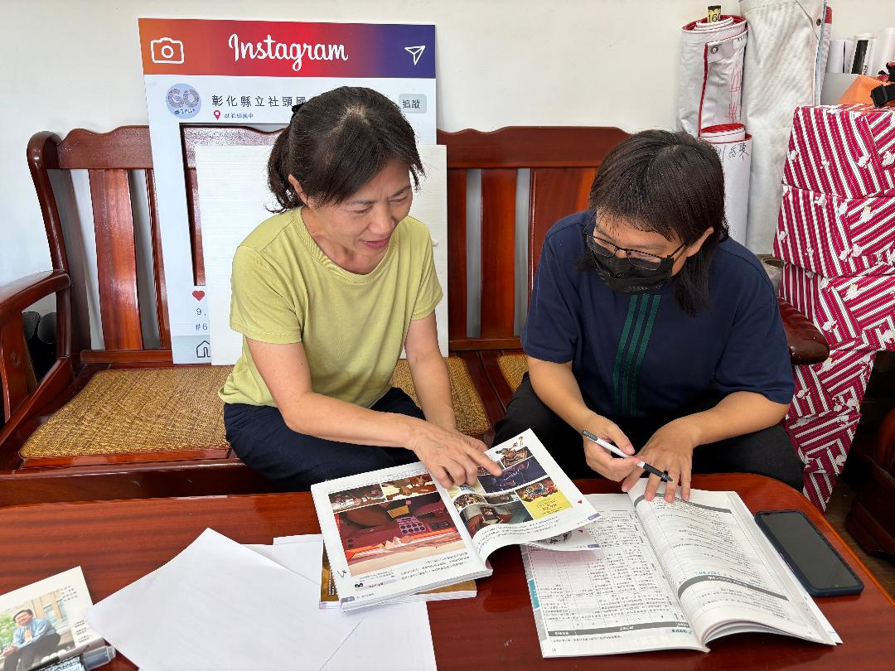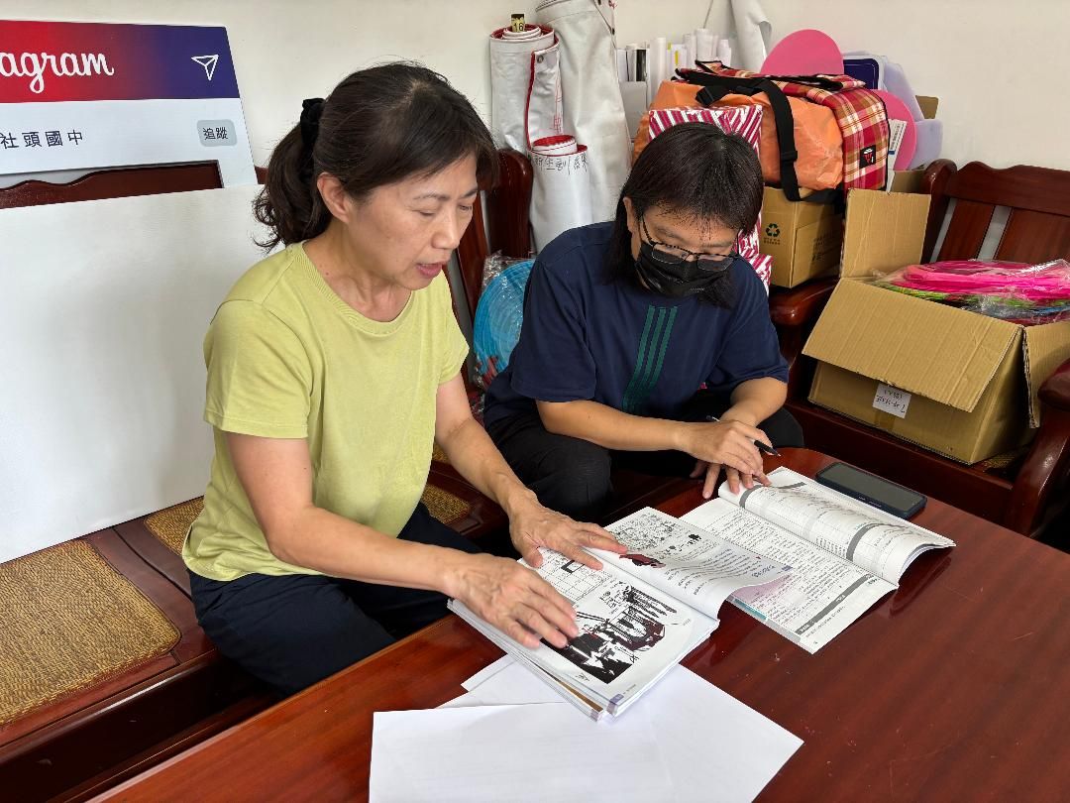
教學觀察(公開授課)
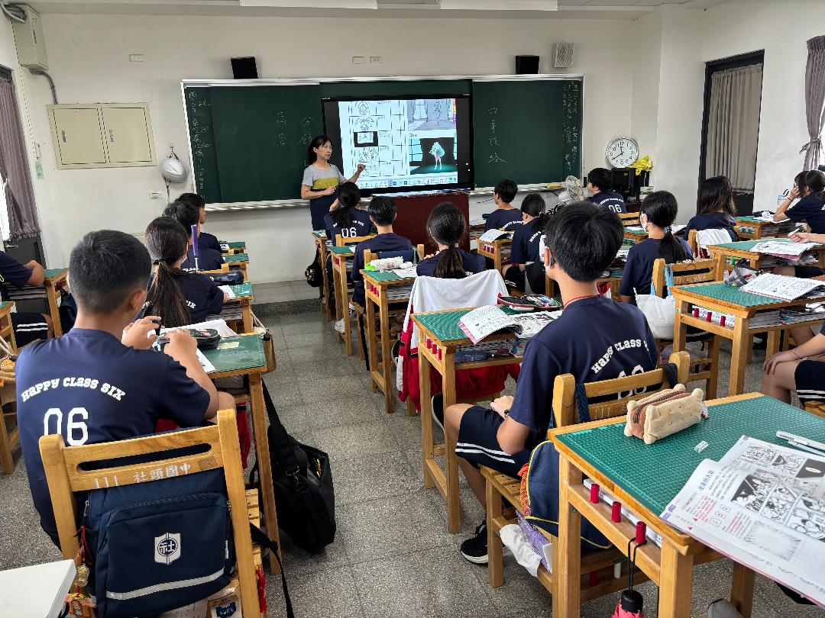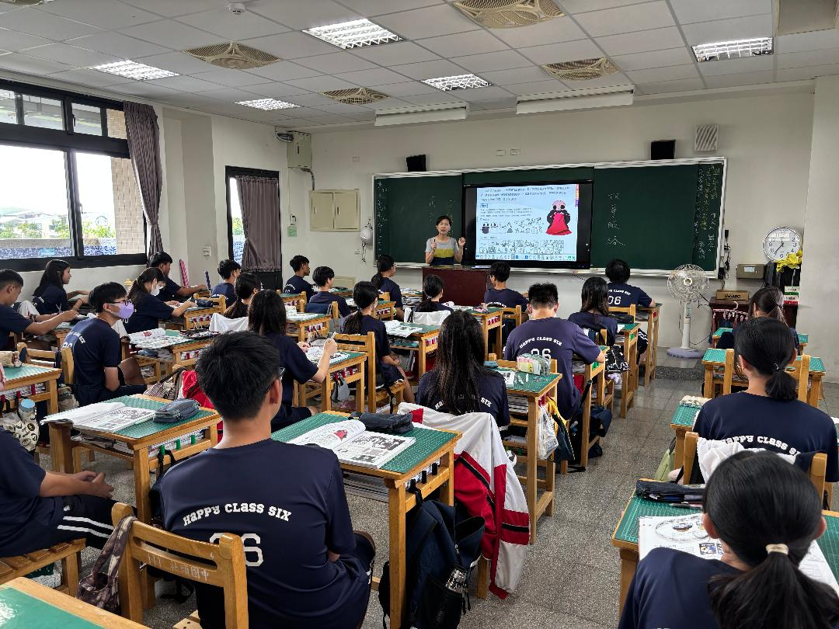
觀察後回饋會談
